BEZPIECZNE WAKACJE

Wakacje to czas, który kojarzy nam się z zabawą, wyjazdami, spotkaniami z przyjaciółmi i ogólnym szaleństwem.
Jednak wszyscy musimy pamiętać, że dobra zabawa nie zwalnia nas z obowiązku dbania o swoje i innych bezpieczeństwo.
Obejrzyjcie zaproponowane filmiki. Przypominają one najważniejsze zasady, które należy przestrzegać aby miło wspominać czas wolny od szkoły:
- Bezpieczne wakacje - prezentacja.
https://www.slideshare.net/strazgminna/prezentacja-o-wakacjach-13454189?next_slideshow=1
- Bezpieczeństwo na drodze – filmik.
https://www.youtube.com/watch?v=YLhGcMIPTuA
- Bezpieczne wakacje nad morzem – filmik.
https://www.youtube.com/watch?v=N4X0RhlMf7Y
- Bezpieczne wakacje nad jeziorem – filmik.
https://www.youtube.com/watch?v=0iidgRGFl60
- Bezpieczne wakacje w górach – filmik.
https://www.youtube.com/watch?v=wS4SRvkvLio
- 8 zasad bezpiecznych wakacji -PLAKAT
http://blog4you.pl/2018/06/17/bezpieczne-wakacje-z-myszka-ogonisia/
- Piosenka : „Bezpieczne wakacje” https://www.youtube.com/watch?v=W4RHyjQLfCM

PAMIĘTAJCIE RÓWNIEŻ:
- zawsze poinformować rodziców, opiekunów, gdzie i z kim przebywacie,
- numery alarmowe:
999 POGOTOWIE RATUNKOWE
998 STRAŻ POŻARNA
997 POLICJA
112 NUMER RATUNKOWY
- numer telefonu do rodziców, opiekunów,
- zachować bezpieczną odległość, ubierać maseczkę ochronną w pomieszczeniach, myć często ręce.

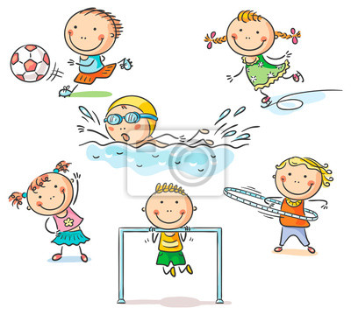

Zdjęcia: źródło: Internet.

